ESTRATEGIA SOCIOEMOCIONAL
JARDÍN DE NIÑOS FRAY DIEGO DE LA CADENA
10DJN0157N

5° sesión de CTE – 19/02/2021
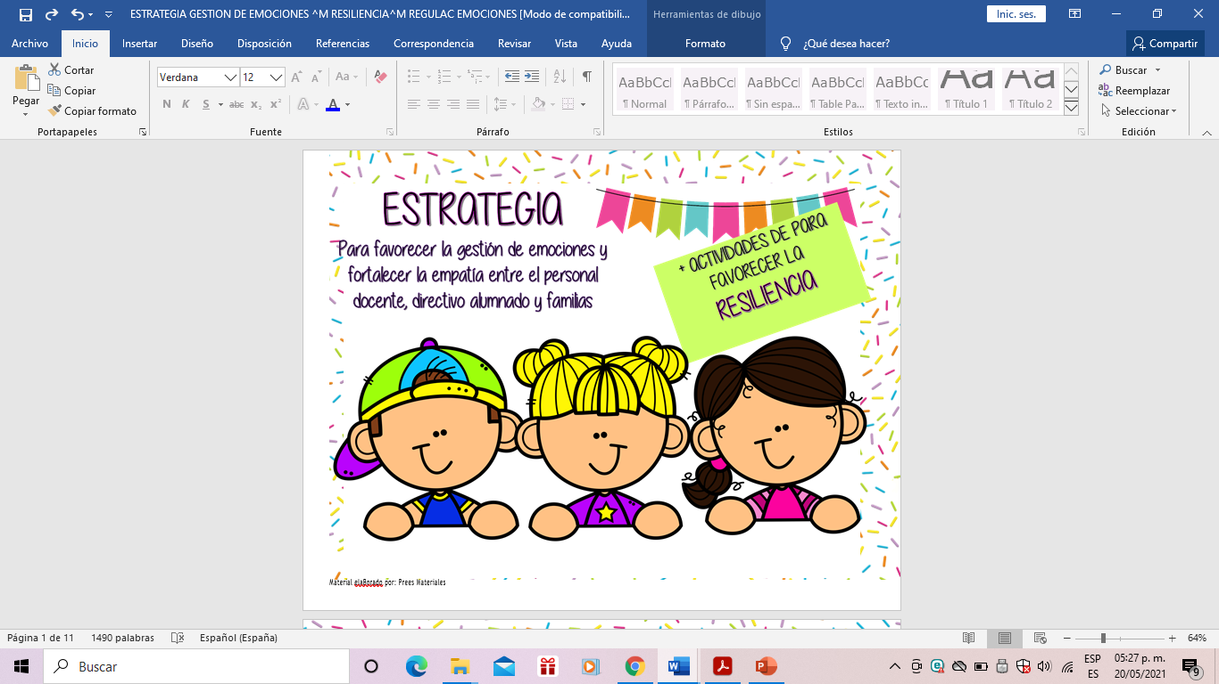
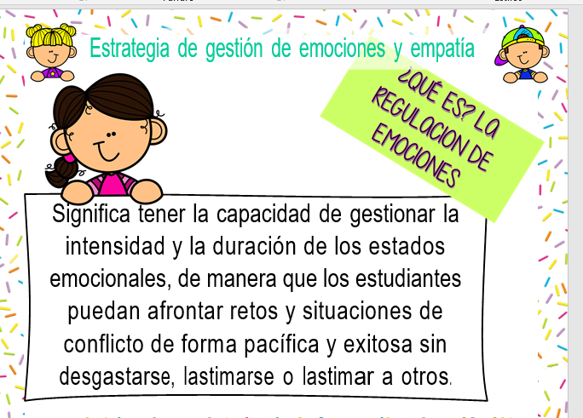
GESTIÓN DE EMOCIONES
- ACCIONES A INCORPORAR EN LA ESTRATEGIA:
Favorecer la gestión de emociones en los integrantes de la comunidad escolar | Fortalecer la empatía con los alumnos y sus familias, entre los estudiantes entre sí, entre los miembros del colectivo y de las familias hacia los docentes. | Orientar a las familias sobre cómo para favorecer ambientes socioemocionales propicios para el aprendizaje.
-Infografías para compartir en los grupos de WhatsApp y en Facebook. | -Mantener la comunicación. | -Sesión virtual en sala de Facebook con las mamás del Jardín
-Recomendaciones para trabajar las emociones (Imagen) | -Establecer acuerdos para la dinámica de trabajo a distancia tomando en cuenta las situaciones específicas de cada alumno y su familia. | -Cuento: Mamá tiene truenos en la cabeza.
-Participación colectiva en sesión con el psicólogo sobre el tema “Burn out”. | -Uso de cuadernillos de PNC con los grupos de 3°, una vez a la semana. | -Uso de videos, imágenes, cuentos.

Recursos elaborados por ustedes mismos. | Programas de televisión de Aprende en casa, del área de Educación Socioemocional. | Fichero “Promover la cultura de paz en y desde nuestra escuela”. (Actividades para favorecer las competencias socioemocionales con alumnos, docentes y familias). | Fichero “Herramientas de soporte socioemocional para la educación en contextos de emergencia”.
-Infografías.  -Imágenes con orientaciones para compartir en los grupos y en Facebook. | -“¡Lo logré!”.  -“Acuerdos en familia”.  -“Me siento alegre cuando…”.  -“Cada cosa en su lugar”. | -“Semáforo de las emociones”.  -“La carita Sí y la carita No”.  -“Los cinco pasos para la paz”. | -“El cofre de la felicidad”. (Familias)  -“Despacio como tortuguita, rápido como tigre”.  (Alumnos)  -“Alarma y calma”.  (Alumnos)

AJUSTES A LA ESTRATEGIA
SOCIOEMOCIONAL

6° Sesión de CTE- 12/04/2021
RESILIENCIA

- ACCIONES PARA AJUSTAR Y AMPLIAR LA ESTRATEGIA:
Manual de actividades que propician resiliencia en niñas, niños y adolescentes, migrantes y refugiados, alojados en centros de asistencia social | Anexo 1 (actividades para fortalecer la capacidad de resiliencia en sus estudiantes). | Actividades para trabajar la resiliencia en el aula (o cómo enseñar a tus alumnos a decir “yo puedo”). | Acciones propuestas por nosotros
-“Lindas payasadas” (Gris)  Propósito  • Identificar el sentido del humor como un factor de protección que promueve la resiliencia. | -Lindas payasadas. | -Hacerlos sentir en confianza y seguridad para expresarse. | -Talleres de pintura.
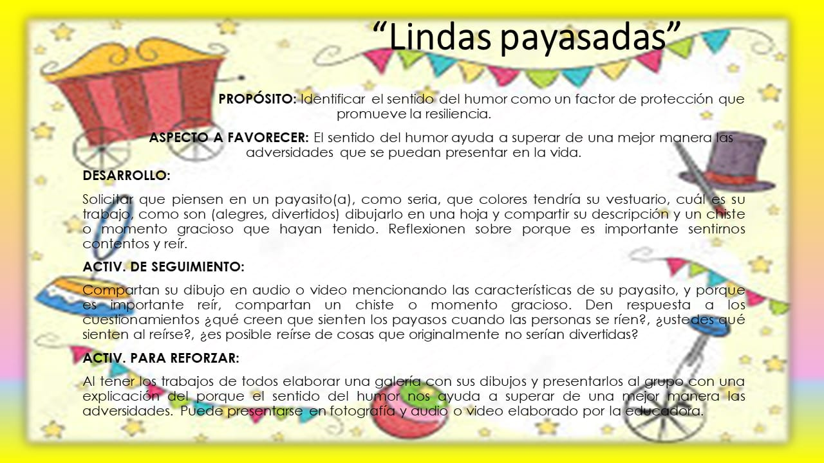
-“Emociones en mi cuerpo”. (Pau) | -Metáfora de la burbuja. | -Que pueda participar. | -Creación de cuentos,
-“Collage de las emociones”. (Itzia) | 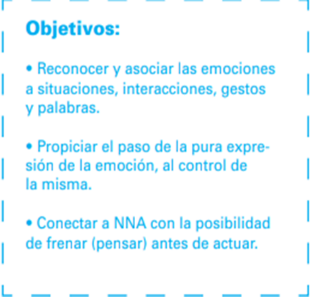 | Còmo sientes las emociones, describ.e y comenta en audio o video | -Teatro.
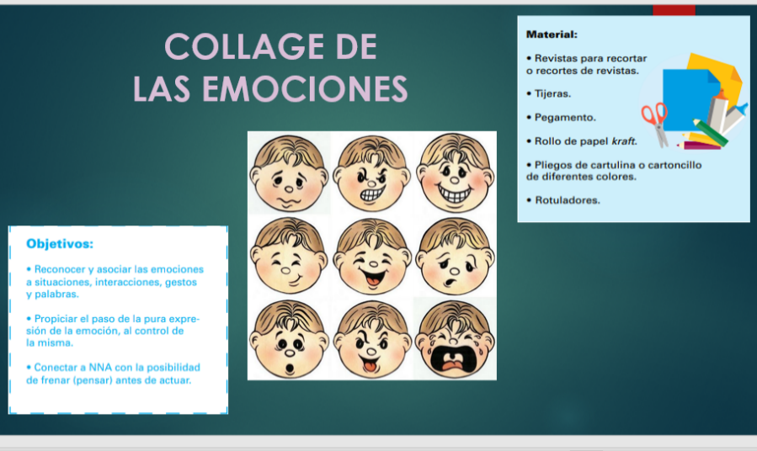
” Metafora de la Burbuja (Maricela).  PROPOSITO.  Construir de manera simbólica la percepción de habilidades para la propia protección que favorezcan la autoestima y la percepción del propio control.  • Discusión de herramientas para el autocuidado. | Construir de manera simbólica la percepción de habilidades para la propia protección que favorezcan la autoestima y la percepción del propio control. | Diles que la burbuja es individual.  Después, explícales que esa burbuja es su protección y es importante pensar de qué manera cuidarla | Realizarla en reunión virtual por meet con padres de familia.
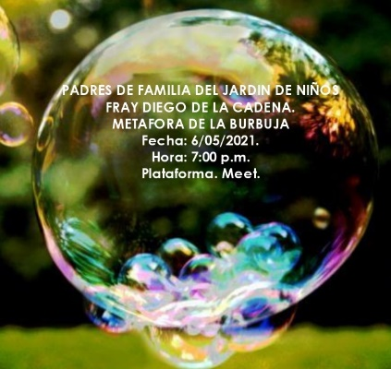

*Aplicar las actividades con los alumnos: viernes16 y 23 de abril y jueves 29 de abril.
ACUERDOS DE LA 6 SESION.
*Aplicar las actividades con las mamás: viernes jueves 6 de mayo en la tarde a las 7 p.m.
Elaborar la carta de invitación a los alumnos sin comunicación y enviarla el día 23 de abril a la directora para enviarla a los alumnos a domicilio ya sea entrega física o por correo y que la reciban el 30 de abril.
Colocar un cartel en la entrada del jardin de invitación a continuar trabajando a distancia. (mtra. Conchita)
Actividades de resiliencia.
Cada educadora ajustara una actividad para el día 14 de abril para aplicarlas cada una los días
17, 24 y 29 de abril
Itzia Colach de las emociones.
Gris lindas payasadas.
Pau La silueta de las emociones.
Maricela. Guiso familiar o la burbuja para las familias para trabajar con las familias en reunión virtual por meet el día 6 de mayo a las 7.00 de la tarde.
Realizar el 30 de abril una reunión virtual por meet que sea lúdica.
Cada educadora y directora realizará dos actividades (que están pendientes de dar a conocer)
Se realiza invitación a profesor Miguel.

Actividad:
“Emociones en mi cuerpo”
Objetivos
 Facilitar la expresión y modulación de
sentimientos y emociones.
 Aprender a reconocer emociones en sí mismos y en los demás para favorecer el desarrollo de la empatía.
 Ayudar a que aprendan estrategias para cambiar emociones negativas por unas más positivas.
Materiales:
 Hojas de papel.
 Colores, lápiz, crayones.
 cuento que hable de emociones.
 Imágenes de las caritas que representan las emociones: enojo, tristeza, alegría, preocupación, etc.
 Para la variante: 2 siluetas grandes, una de niño y una niña.
Pasos para la actividad
 1. Dale a cada niño o niña una hoja de papel.
 2. A continuación pedirles que representen su cuerpo en una silueta humana (como cada quien la quiera representar) en el papel y acercarles materiales de dibujo.
 3. Después leerles un cuento que hable de emociones, que explicite algunos estados de ánimo, o simplemente darles una breve exposición sobre sentimientos o emociones más comunes (enojo, tristeza, alegría, preocupación, etc.) Es importante comentar que los sentimientos no son adecuados e inadecuados, buenos o malos, sino que simplemente existen.
 4. Después, pedirles que mencionen los sentimientos (tanto aflictivos como positivos) que experimentan con mayor frecuencia.

Pasos para la actividad
 5. Al terminar esta lluvia de ideas, pedirles que ubiquen dichas emociones en su cuerpo. Para ello, pueden cerrar los ojos (“¿dónde crees que puedes ubicar o has sentido el enojo, la rabia, la tristeza, la culpa, la alegría, etcétera?”).
 • Pedirles que marquen la emoción dentro de su silueta, poniendo a el nombre o dibujen la carita que represente la emoción y un color coloreando el área completa que corresponde a cada emoción, ya sea dentro, en el margen o en la superficie del cuerpo.

 • Una vez realizado el trabajo individual, pídeles que lo compartan con el grupo (respetando a los que no lo quieren hacer). Ayúdales a ver las similitudes y las diferencias entre las emociones y cómo las viven, cómo las nombran, de qué color las ven, etcétera.

 • La Educadora o el adulto que acompañe incentiva a los niños a hablar sobre sus emociones, reconocerlas y legitimarlas, por ejemplo, mencionando que es normal sentirlas en ciertas circunstancias como las que ellos u otros han vivido.
 *Variante:
- Se puede realizar con todo el grupo (quienes tengan posibilidad de participar) mediante video llamada.
- -Colocar dos siluetas grandes de niño y niña y pedir que, mediante lluvia de ideas, los niños vayan diciendo dónde sienten cada emoción con participación voluntaria.
- -Luego pasar a realizar la actividad de manera individual y pedir que compartan su silueta de forma
ESTRATEGIAS DE LA 7 SESION.

Gestión de emociones: Mi cara refleja
Reconoce y nombra situaciones que le generan alegría, seguridad, tristeza, miedo o enojo, y expresa lo que siente.
Habla acerca de cómo se siente hoy.
En audio enviar indicaciones de mirarse al espejo y poner cara de felicidad, enojo, tristeza, resaltar la expresión en cuanto a fíjense como se ve la boca, los ojos, las cejas en cada emoción.
Pedir a quien acompañe al alumno(a) dibuje en una hoja la silueta de una cara para que cada niño(a) dibuje la emoción que más haya experimentado y la que muestre su estado de ánimo actual.
Fotografía y audio respondiendo a:
¿Cuáles emociones observe en el espejo?
¿Cuál emoción he sentido menos veces?
¿Cuál más veces?
ITZIA.-
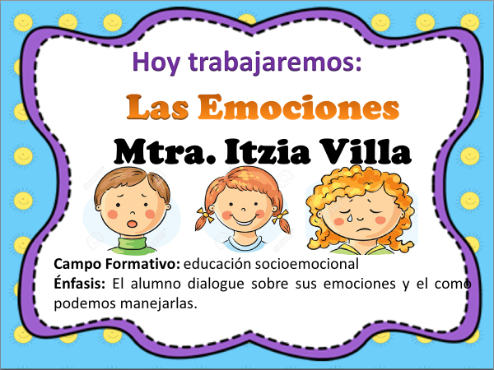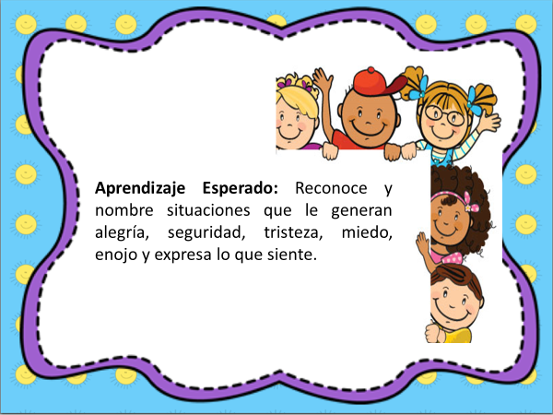
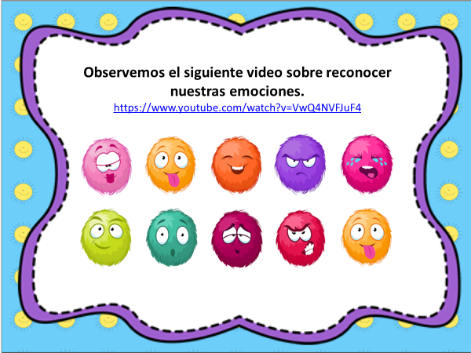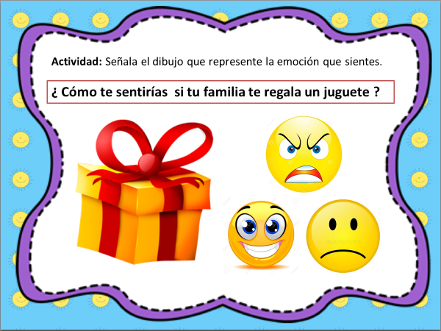
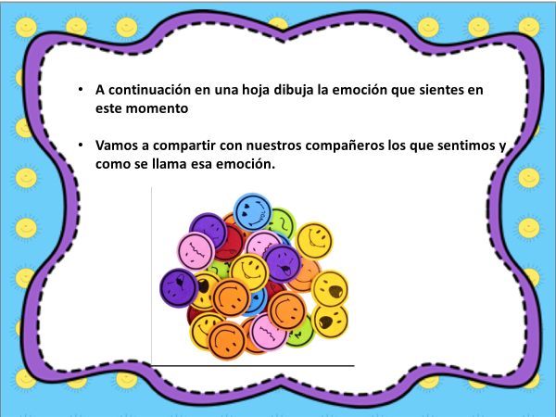

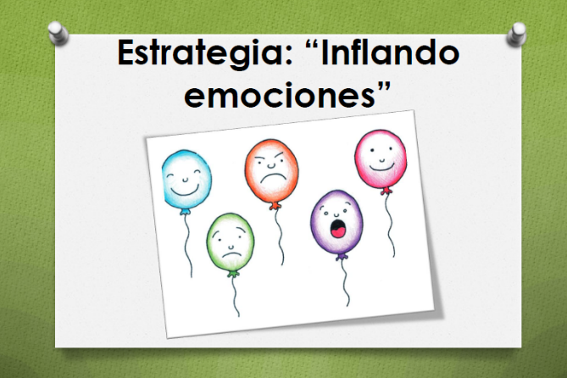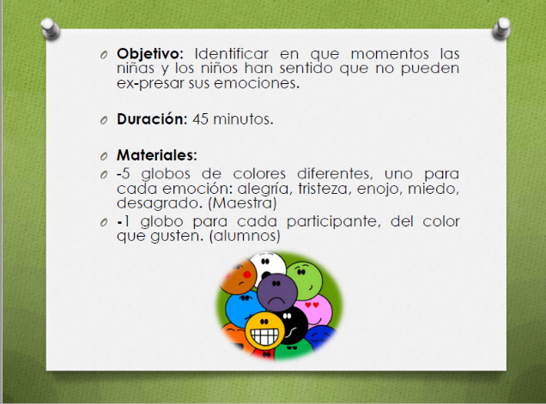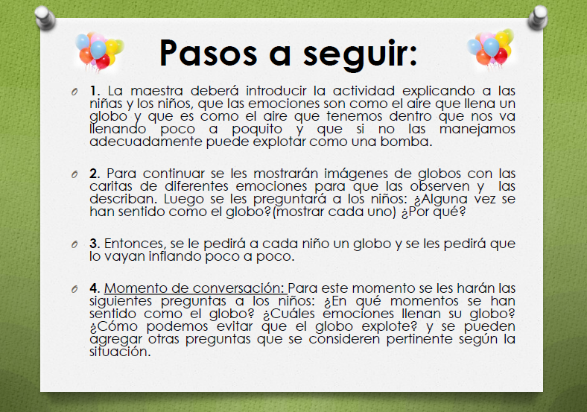

Estrategia para trabajar con padres de familia.

Observe el video de Alike ¿qué reflexiones le genera?

- ¿Cómo cambió el estado emocional del niño durante la historia?, ¿qué influyó en su transformación?
- Piense en su hijo o hija, ¿qué situaciones les producen preocupación o frustración?
- ¿Identifica usted lo que le gusta aprender?

https://www.youtube.com/watch?v=kQjtK32mGJQ

